https://c.estrepublicain.fr/economie/2026/01/10/une-tapissiere-redonne-vie-aux-meubles-anciens

Nancray Une tapissière redonne vie aux meubles anciens
Catherine Bernard a fait le pari audacieux de l’artisanat après une reconversion réussie en 2024. Tapissière engagée, elle restaure les meubles anciens en conciliant savoir-faire traditionnel, écologie et transmission de l’histoire.
L'Est Républicain - 10 janv. 2026 à 19:31 - Temps de lecture : 2 min
|
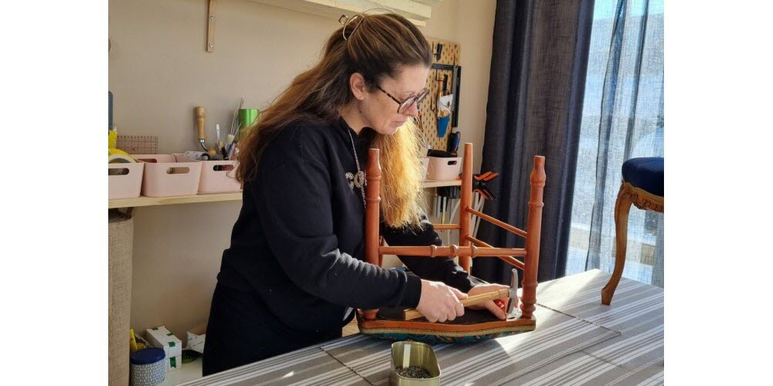Catherine, tapissière installée à Nancray, donne une seconde vie aux meubles anciens.
Après une reconversion réussie en 2024, Catherine Bernard, tapissière installée à Nancray, redonne une seconde vie aux meubles anciens. Pour elle, la rénovation est un geste écologique et un moyen de préserver l’histoire de ces meubles.
Chaque restauration suit un processus réfléchi : Catherine privilégie la méthode traditionnelle, qui consiste à utiliser des matières nobles comme le crin, le lin ou la toile de jute, toutes naturelles, contrairement aux mousses synthétiques dérivées du pétrole. « Je réutilise les matériaux d’origine quand ils sont encore en bon état. C’est mieux pour la planète et ça respecte le savoir-faire traditionnel », confie-t-elle.

Adapter les pratiques aux meubles contemporains
Pour les meubles contemporains, les alternatives écologiques sont plus limitées, mais elle cherche toujours à minimiser l’impact environnemental de son travail. Elle observe d’ailleurs que, chez les jeunes générations, il existe un véritable retour au qualitatif et au durable, avec une envie de restaurer les meubles de famille plutôt que de céder à la consommation rapide.
Le Mans - AS Nancy Lorraine : les meilleurs extraits de la conférence de presse d'avant-match de Pablo Correa
Veuillez fermer la vidéo flottante pour reprendre la lecture ici.
Pour Catherine, la rénovation est une réponse à la surconsommation : changer le tissu ou la finition d’un meuble permet de moderniser un intérieur sans jeter l’ancien. À ceux qui hésitent à acheter ou à restaurer des meubles de seconde main, elle conseille de réfléchir sur le long terme. « Acheter du neuf bon marché peut sembler économique, mais c’est souvent un coût écologique et social élevé : déforestation, conditions de travail négligées, empreinte carbone élevée. Restaurer, c’est soutenir l’artisanat, personnaliser son intérieur et posséder un meuble unique », explique-t-elle.

Un artisanat porteur de sens
Si la prise de conscience écologique tend à se généraliser, Catherine souhaite que l’artisanat et la rénovation bénéficient d’un soutien plus important de la part des consommateurs. Ces métiers de niche restent valorisants, porteurs de sens et de durabilité, et permettent de transmettre un savoir-faire ancestral.

